ПРОВЕДЕНІ ЗАХОДИ
ПО ВШАНУВАННЮ РІЧНИЦІ
БОЙОВИХ ДІЙ ПРИ ДЕБАЛЬЦЕВО

Коротка історична довідка
17-18 лютого назавжди увійдуть в історію України як ДНІ ПАМ’ЯТІ ПОЛЕГЛИХ В БОЯХ ЗА УКРАЇНСЬКЕ МІСТО ДЕБАЛЬЦЕВЕ...
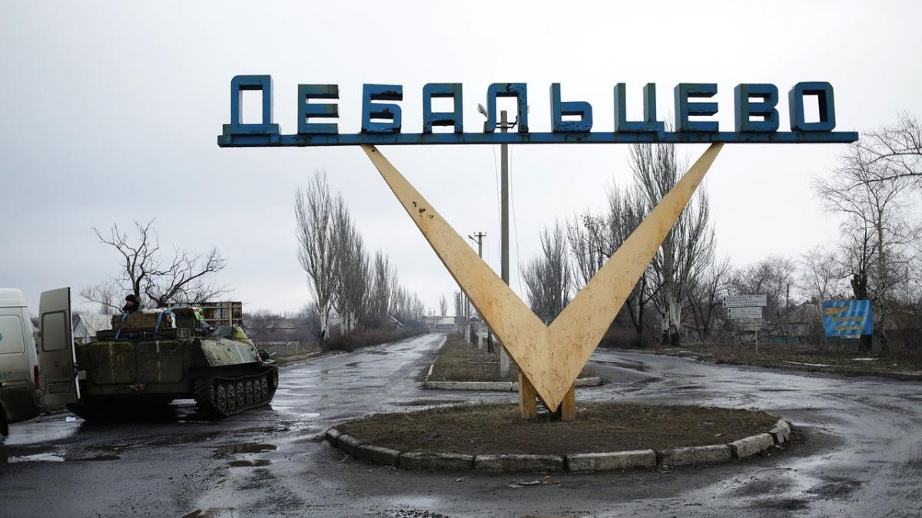

Бої за Дебальцівський плацдарм - одне з найбільших військових операцій на Донбасі. З усіх боків у ньому взяли участь тисячі бійців (ЗСУ, СБУ, МВС – міліції), сотні одиниць техніки й артилерії.
Найгостріша фаза тривала майже місяць - з 25 січня до 18 лютого 2015 року й включала в себе як масовані артилерійські обстріли, так і перестрілки на малих відстанях зі стрілецької зброї, вуличні й танкові бої.
На початку лютого 2015 р. у районі Дебальцівського виступу було зосереджено 4,7 тис. українських військових та 500 бійців МВС- міліції, Нацгвардії та СБУ.
Їм протистояло близько 19 тис. окупантів. Противник мав перевагу по всіх зразках важкого озброєння, зокрема по танках - у три рази, по артилерії - фактично в чотири рази.
З 24 січня по 19 лютого 2015 року в боях за
українське місто Дебальцеве під час російсько – української війни, за даними Книги Пам’яті полеглих за Україну, загинуло 266 наших воїнів з 41-го військового підрозділу ЗСУ, міліції (МВС) та СБУ.

№ | Назва заходу та форма його проведення | Клас | Класний керівник
 | Перегляд відеофільму «Битва під Дебальцевим – одна зі сторінок історії, яку написали наші герої» | 5-А,  9-Б | Кушнірюк А.В.,  Ворохта М.В.
 | Перегляд відеофільму «Герої сучасної війни. Спогади про Дебальцеве» | 6-А | Кіснер Д.В.
 | Бесіда «Хоробрі серця-Дебальцева» | 6-Б | Тафійчук В.Ю.
 | Перегляд фільму «Герої Дебальцевого» | 7-А | Колач Н.І.
 | Перегляд відео «Бої за Дебальцеве» | 7-Б, 10-Б | Кілічук Л.В.,  Зеленчук Н.Д.
 | Онлайн-бесіда «У їхніх серцях жила Україна» | 8-А | Вайс В.Ст.
 | Перегляд відео «Битва за Дебальцеве» | 9-А | Ясінчак М.В.

